Пьяному и бесправному не место за рулем!

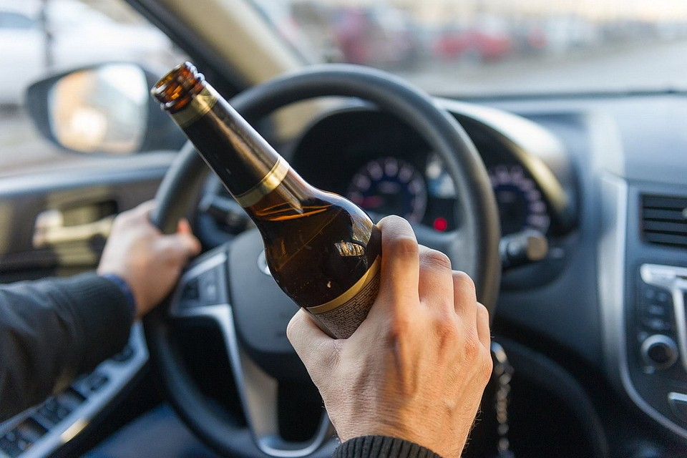
Под таким названием с целью профилактики ДТП по вине пьяных и бесправных водителей в нашем районе с 19 по 30 марта проводится профилактическое мероприятие.
За два с половиной месяца этого года сотрудники отделения ГАИ РОВД задержали 19 водителя, которые управляли транспортными средствами в состоянии алкогольного опьянения либо вызванном потреблением наркотических и психотропных веществ, 86 водителей не имели права на управление транспортными средствами.
Во избежание трагедий призываем участников дорожного движения к трезвому поведению на дорогах. В очередной раз обращаемся к согражданам: если вам стали известны случаи, когда водитель садится за руль в состоянии опьянения, сообщите об этом по номеру «102». Помните, пьяный за рулем – потенциальный убийца! Наша с вами задача – вовремя остановить его.
Уважаемые водители! Знайте, что от вашего трезвого вождения напрямую зависят жизнь и здоровье окружающих вас людей, в том числе ваших друзей и знакомых, родных и близких!

ОТДЕЛЕНИЕ ГАИ ОВД ЛЕЛЬЧИЦКОГО РАЙИСПОЛКОМА

